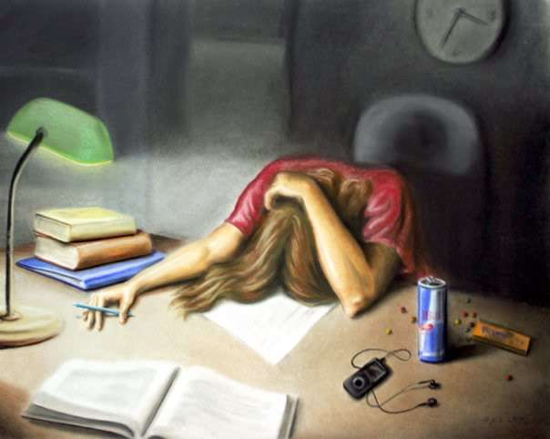
Как помочь в сессию
Доброго времени суток, уважаемые родители. Весной наступит время сдачи сессии. Помните, что Вы можете оказать огромную помощь вашему ребёнку, особенно на первых курсах.
Итак, как помочь ребёнку сдать сессию лучше и легче:
1. Контроль и ещё раз контроль! Выделяйте время, чтобы узнать и проконтролировать вашего ребёнка во время сессии. Это займёт 10 - 15 минут в день. В конце дня всегда спрашивайте, как идёт подготовка, какие есть проблемы. Это будет подталкивать вашего ребенка лучше учиться, и вы всегда будете в курсе всех его дел.
2. Подарок при завершении сессии на нужные оценки. Весомый подарок сильно мотивирует подростков лучше учиться. «Дрессировке» поддаются не только животное, но и человек, нужно это использовать во благо.
3. Встреча с «трудными» преподавателями. Так как вы контролируете все дела вашего сына или дочери, вы знаете проблемных преподавателей. Поэтому выделите время во время сессии или семестра, что бы поговорить с этими преподавателями, проявите активность. Преподаватели будут смотреть на вашего ребёнка после этой встречи другими глазами.
4. Беседуйте с детьми о пользе профессионального образования. Ненавязчиво рассказывайте истории о преуспевающих благодаря своей образованности и профессиональному мастерству людях.
5. Перестаньте нервничать. Помните, что психологический прессинг во время сессии недопустим. Обидно, если ребенок провалит сессию, но экзамены можно пересдать. Гораздо хуже будет иметь состоявшегося студента, проводящего остаток лета на больничной койке с гипертонией или стрессовой язвой желудка. Обсудите вместе все возможные варианты развития событий. Тогда волнение от экзамена не будет мешать нормальной работе. Когда есть варианты и осознание того, что при неудаче жизнь не закончится, уверенности в своих силах прибавляется.
6. Самое основное в подготовке к экзамену - это планомерная работа. Распланируйте занятия вместе, начиная с самых сложных и непонятных тем. Предложите свое участие, но не настаивайте. Амбициозность - хороший знак, значит, он готов бороться и испытывать свои силы!
7. Не заставляйте часами сидеть за книгами - мозг не может работать в напряжении долго, нужно прерываться на отдых каждый час, хотя бы на 10-15 минут. Время за работой над книгами и конспектами не должно составлять более 8 - 9 часов в день. Все остальное время только израсходует силы, но не прибавит знаний.
8. Пусть пишет шпаргалки, не запрещайте этого. Наша зрительная память работает намного лучше слуховой или той, что включается при чтении. То, что будет написано, вспомнится во время экзамена. Поработайте с вашим ребенком в паре, пусть вам расскажет, что прочитал, или пусть позовет друга, чтоб готовиться к экзамену вместе, то, что проговаривается и обсуждается, обычно понимается проще и запоминается лучше.
9. Многие родители в период сессии атакуют аптеки и скупают там все успокоительные и различные препараты, улучшающие память и кровообращение головного мозга. Делать этого нельзя! Любое лекарство, даже казалось бы, на ваш взгляд, самое безобидное должен назначать врач. Иначе вместо пользы можно навредить. Единственное, что можно давать поступающим и студентам на сессии - глицин, особую аминокислоту, помогающую работе мозга. Если ваш ребенок нервничает, заварите ему успокоительный травяной чай, отправьте на прогулку или в теплую ванну с пеной - это отвлечет и снимет напряжение.
10. Проследите за питанием, оно должно быть легким и калорийным: больше жидкости, свежих овощей и фруктов, растительных масел. Рыба или мясо должны быть в рационе ежедневно, а вот жирную и еду фаст-фуд исключите: при стрессе может нарушиться пищеварение, будет болеть желудок. Кстати, неплохо бы было предложить ребенку во время чаепития 2 - 3 дольки горького или молочного шоколада. Он стимулирует центр удовольствия, снимает стресс и повышает работоспособность. Питание подростка должно быть хорошо сбалансированным и здоровым, особенно в период сессии.
11. Разговаривайте с ребенком. После экзаменов позволяйте подростку выговориться. Выслушайте, как прошел день, какие вопросы достались на экзамене, как он отвечал и что говорил преподаватель. Не поддавайтесь соблазну критиковать его за допущенные ошибки и обвинять в плохой подготовке. Иначе в следующий раз ребенок ограничится дежурным ответом: «Все нормально».

12. Уменьшите нагрузку. На время сессии снимите с ребенка часть работы по дому. Когда студент целыми днями проводит за штудированием конспектов, не стоит ругать его за беспорядок в комнате или не вынесенный вовремя мусор. Тем не менее, мыть за собой чашки и вилки, принимать душ и относить грязную одежду в корзину для белья – по-прежнему его ежедневные обязанности.
13. Чтобы студент не испытывал приступов голода во время экзамена, ему нужен полноценный завтрак, а не пара-тройка бутербродов. Взбодриться в середине дня поможет обед, богатый белком: нежирное мясо или рыба с овощным гарниром. А вовсе не чашка кофе или банка тоника. Поставьте в комнате своего студента большую миску с фруктами и немного орехов. Такие перекусы улучшают работу мозга гораздо эффективнее, чем шоколад.
14. Перед экзаменом важно выспаться. Хороший сон улучшает и память, и концентрацию внимания. А вот зубрежка на ночь перед экзаменом – плохая идея. Сон принесет студенту гораздо больше пользы, чем панические попытки усвоить материал накануне зачета. Если подростку трудно заснуть, поможет чашка подогретого молока или травяной чай.
15. Поощряйте физическую активность ребенка. Если он собирается хотя бы прогуляться, не намекайте на то, что у него есть еще невыученные билеты. Свежий воздух и двигательная активность – хороший способ снять стресс и утроить мозгу «перезагрузку». После такого перерыва материал будет усваиваться легче. Юным спортсменам стоит подсказать, что сессия – это повод пересмотреть график тренировок, но не отказаться от них совсем.
16. Как отметить удачу? Успешно сданный экзамен – это повод для праздника. Приготовьте вкусный ужин и поздравьте подростка всей семьей. Небольшие поощрения за успешно сданные экзамены со стороны родителей мотивируют ребенка к учебе. Только не используйте награду в качестве взятки: не обещайте подростку ничего заранее за пятерки в зачетке.
Итак, если вы хотите чтобы ваш ребёнок сдал сессию и получил образование, влияйте на него. Всё будет хорошо!

